Faça o cabeçalho em seu caderno
Leia o texto
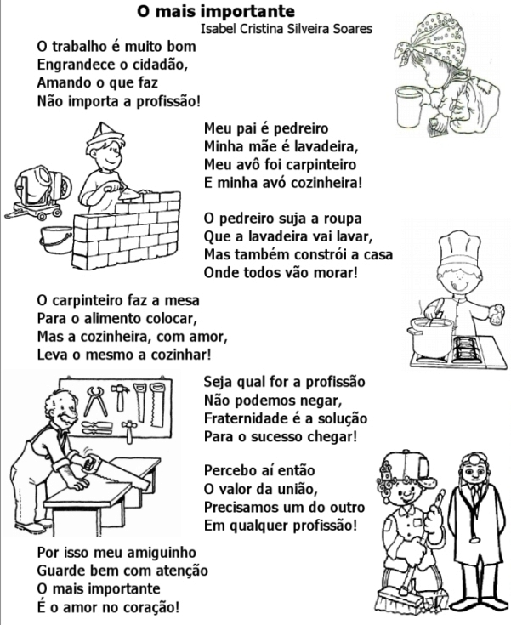
Agora responda no caderno:
- O texto sobre as profissões é:
( ) informativo ( ) Poético ( ) Instrucional

- Registre abaixo as profissões que aparecem no texto observando a parte escrita e os desenhos.
- Complete colocando as ações na forma correta:
O pedreiro___________________________ casas.
(construir)
O médico _____________. Vidas
(salvar)
A lavadeira ____________ a roupa.
(lavar)
- Reescreva a estrofe do poema que fala da necessidade do outro.
- De acordo com o texto, qual o sentimento mais importante em qualquer profissão?

FONTE: www.educacaoesaber.com.br

COPIE O TEXTO EM SEU CADERNO E FAÇA UMA REDAÇÃO SOBRE O DIA DO TRABALHO.

